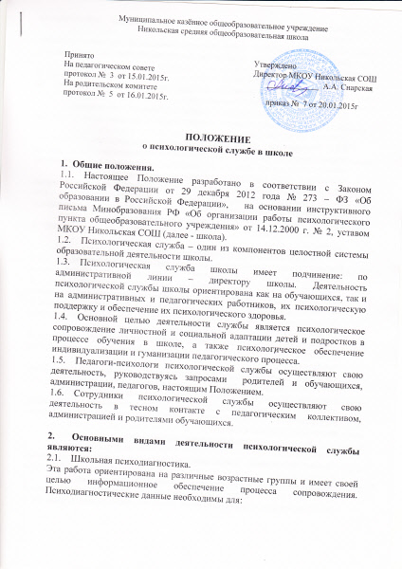
-составления социально-психологического портрета обучающегося (описания его школьного статуса);
-определения путей и форм оказания помощи детям, испытывающим трудности в обучении, общении и имеющим проблемы с психическим самочувствием;
-выбора средств и форм психологического сопровождения обучающихся в соответствии с присущими им особенностями обучения и общения (с индивидуальным маршрутом развития).
2.2. Психокоррекционная и развивающая работа с обучающимися.
2.2.1. Этот вид деятельности обеспечивает целостное воздействие на личность обучающегося.
2.2.2. Развивающая работа ориентирована на создание социально-психологических условий для целостного-психологического развития обучающихся, прежде всего на познавательную, эмоционально-личностную, социальную сферу психической жизни и самосознание детей.
2.2.3. Психокоррекционная работа ориентирована на решение в процессе такого развития конкретных проблем обучения, поведения или психического самочувствия, то есть на обучающегося с различными психологическими проблемами и направлена на их решение.
2.3. Консультирование и просвещение обучающихся, их родителей и педагогов
2.3.1. Консультирование и просвещение обучающихся
Психологическое просвещение обучающихся ориентировано на создание условий для активного усвоения и использования обучающимися социально-психологических знаний в процессе обучения, общения и личностного развития. Консультирование обучающихся может иметь различное содержание. В рамках индивидуальной работы психологов с обучающимися в области консультирования могут быть решены следующие задачи:
-оказание помощи подросткам и старшеклассникам, испытывающим трудности в обучении, общении или имеющим проблемы с психическим самочувствием;
-обучение подростков и старшеклассников навыкам самопознания, самораскрытия и самоанализа, использования своих психологических особенностей и возможностей для успешного обучения и развития;
-оказание психологической помощи и поддержки школьникам, находящимся в состоянии актуального стресса, конфликта, сильного эмоционального переживания.
2.3.2. Консультирование и просвещение педагогов
В консультировании педагогов можно выделить три направления:
1) консультирование педагогов-предметников и воспитателей (классных руководителей) по вопросам разработки и реализации психологически адекватных программ обучения и воспитательного воздействия;
2) ПМПк, в рамках которого происходит разработка и планирование единой психолого-педагогической стратегии сопровождения каждого ребенка в процессе его обучения, а также определенных ученических групп и параллелей;
3) Социально-посредническая работа психологической службы в ситуациях разрешения различных межличностных и межгрупповых конфликтов в школьных системах отношений: учитель-учитель, учитель-ученик, учитель-родители и др.
Психологическое просвещение педагогов направлено на создание таких условий, в рамках которых педагоги могут получить профессионально и личностно значимое для них знание, позволяющее:
- организовать эффективный процесс предметного обучения учащихся с содержательной и методической точек зрения;
- построить взаимоотношения с обучающимися и коллегами;
- осознать и осмыслить себя в профессии и общении с другими участниками внутришкольных взаимодействий.
2.3.3. Консультирование и просвещение родителей
Основная цель этого вида работы – создание социально-психологических условий для привлечения семьи к сопровождению ребенка в процессе школьного обучения, то есть создание ситуации сотрудничества и формирование ответственного отношения родителей к проблемам школьного обучения и развития ребенка

3. Ответственность работников психологической службы.
Сотрудники психологической службы несут персональную ответственность за:
-точность психологического диагноза;
-адекватность диагностических и коррекционных методов;
-ход и результаты работы с обучающимися;
-обоснованность выдаваемых рекомендаций.
Специалисты Психологической службы несут ответственность за оформление и сохранность протоколов обследований и другой документации Службы.

4. Обязанности и права сотрудников психологической службы.
4.1. Сотрудники психологической службы обязаны:
4.1.1. Руководствоваться Уставом школы, программой психологической службы, кодексом психолога, настоящим Положением.
4.1.2. Участвовать в работе методических семинаров самой службы, а также в работе проводимых вышестоящими организациями психологических конференций и семинаров; постоянно повышать свой профессиональный уровень.
4.1.3. Отчитываться о ходе и результатах проводимой работы перед администрацией школы.
4.1.4. Рассматривать запросы и принимать решения строго в пределах своей профессиональной компетенции.
4.1.5. В решении всех вопросов исходить из интересов ребёнка.
4.1.6. Работать в тесном контакте с администрацией, педагогическим коллективом и родителями учащихся.
4.1.7. Хранить в тайне сведения, полученные в результате диагностической и консультативной работы, если ознакомление с ними не является необходимым для осуществления педагогического аспекта коррекционной работы.
4.1.8. Информировать участников педсоветов, ПМПк, администрацию школы о задачах, содержании и результатах проводимой работы.
4.2. Сотрудники психологической службы имеют право:
4.2.1. Принимать участие в педсоветах, ПМПк, заседаниях МО и т.д.
4.2.2. Посещать уроки, внеклассные и внешкольные мероприятия, занятия ГПД с целью проведения наблюдений за поведением и деятельностью учащихся.
4.2.3. Знакомиться с необходимой для работы педагогической документацией.
4.2.4. Проводить в школе групповые и индивидуальные психологические исследования по заданию выше стоящих органов.
4.2.5. Вести работу по пропаганде психолого-педагогических знаний путём лекций, бесед, выступлений, тренингов и др.
4.2.6. Иметь учебную и факультативную нагрузку в соответствии с образованием и квалификацией.
4.2.7. Обращаться в случае необходимости через администрацию школы с ходатайствами в соответствующие организации по вопросам, связанным с оказанием помощи обучающемуся.
4.2.8. Ставить перед администрацией школы вопросы, связанные с совершенствованием учебно- воспитательного процесса.
4.2.9. Определять и выбирать направления и формы повышения квалификации в соответствии с собственными профессиональными потребностями.

5. Документация педагога-психолога.
5.1. План педагога-психолога на год
5.2. Программы групповых и индивидуальных занятий
5.3. Протоколы обследований детей
5.4. Циклограмма дел педагога-психолога
5.5. График работы педагога-психолога
5.6. Журналы
5.7. Расписание занятий
5.8. Анализ работы за год

